智慧农业用户文档

**尊敬的用户，感谢您选择使用本小组的智慧农业盒装置！为了您能更好的了解、熟悉、掌握、及维护我们的产品，请仔细阅读这本手册并加以妥善保管。**

1. 装置主要实现的功能
2. 定期采集周围环境中的CO2浓度，湿度，光照强度，并上传到阿里云平台。
3. 可以通过网络平台阿里云对外设进行控制，由于操作相同，迫于时间我们仅对其添加了控制风扇转动来实现CO2浓度调节的功能
4. 阿里云平台对数据实时监测记录，便于农业生产管理。
5. 结构概述
6. 总体外观

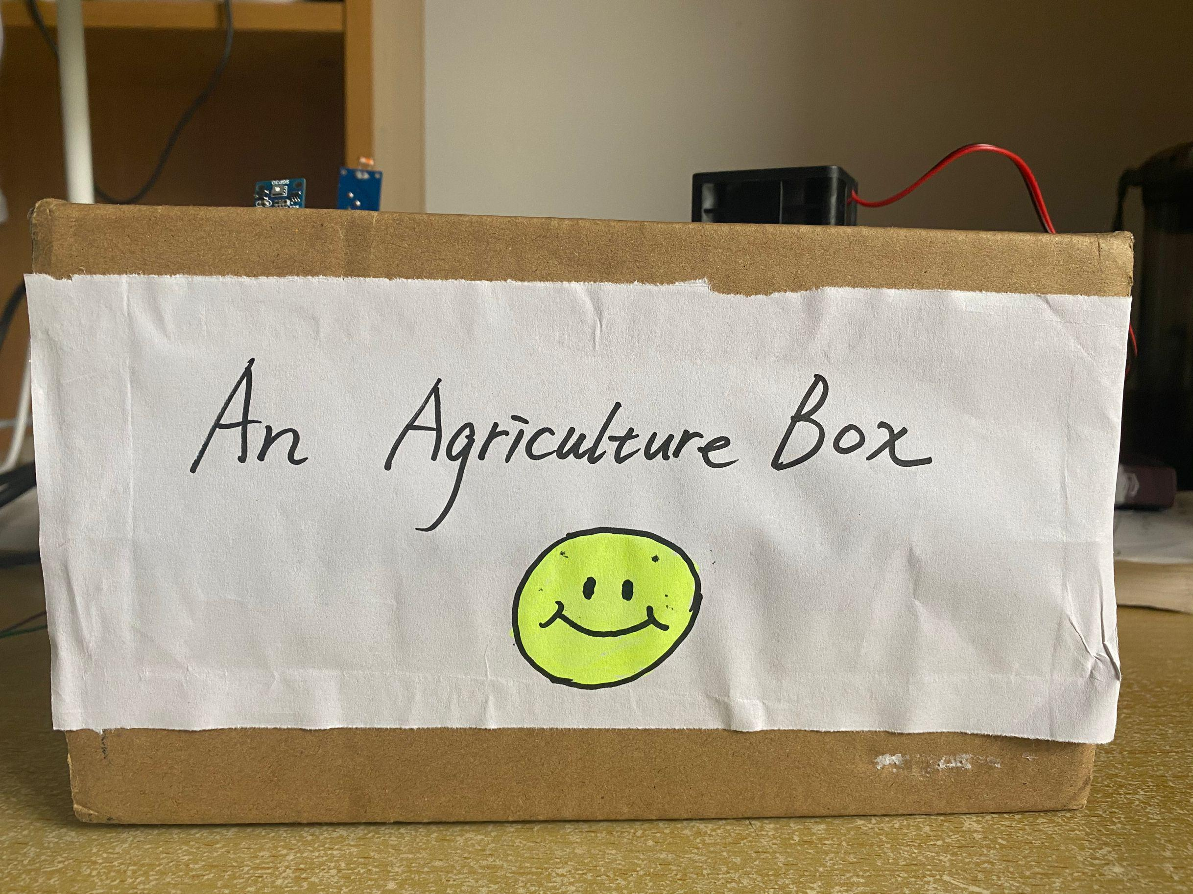

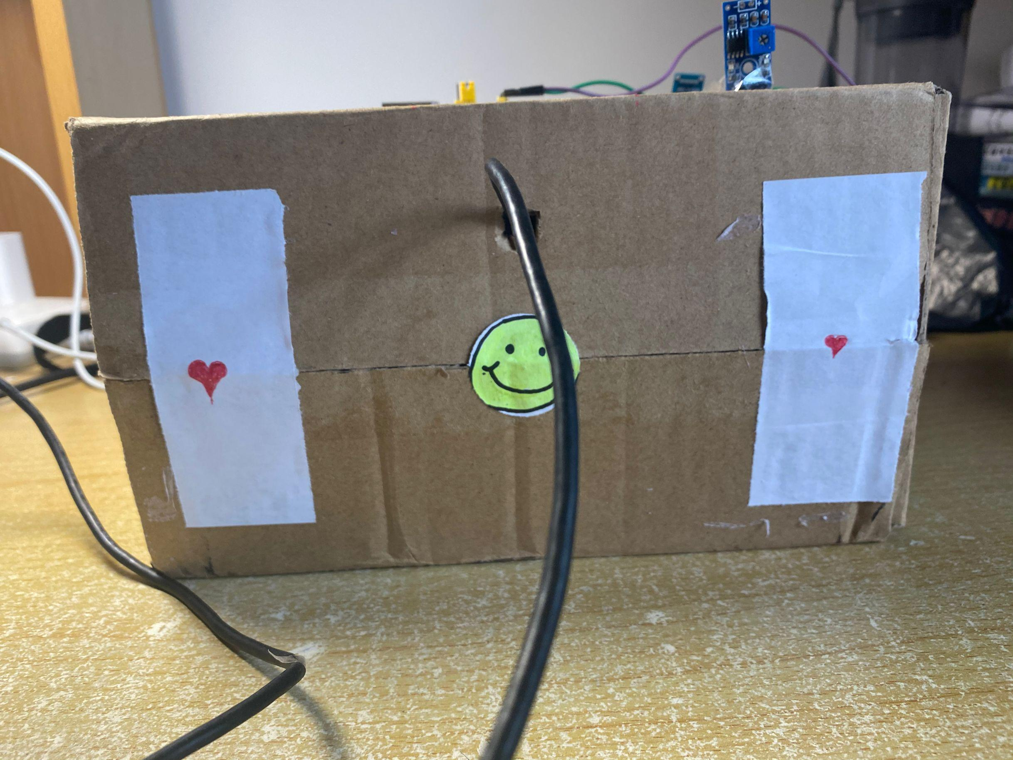

1. 界面介绍

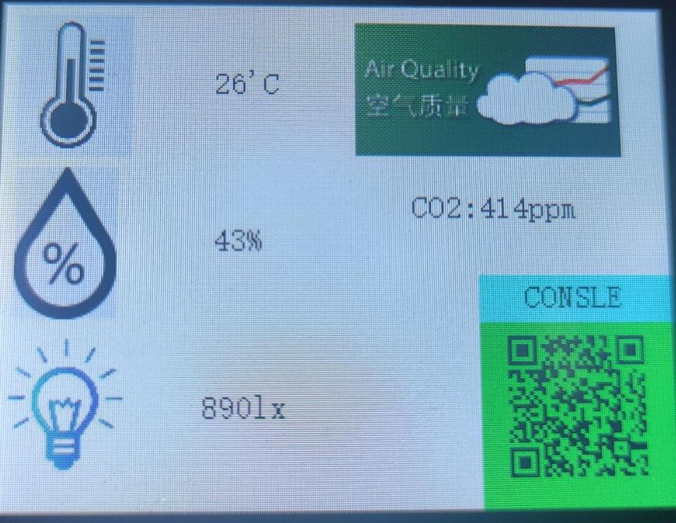

该界面为显示界面，依次显示了此时环境中的温度、湿度、光照强度以及CO2浓度。

在显示页面的右下角是进入阿里云平台的二维码，扫描二维码即可在线管理，单独摘列如下。

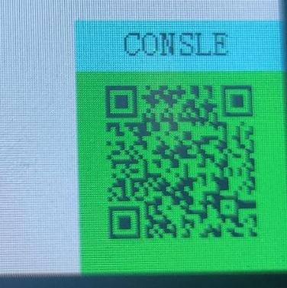

三、运行后注意事项

1. 产品有初始化时间，会先对相应的传感器进行初始化，显示默认值再测量显示环境值
2. 环境光照强度过弱会有led闪烁
3. 远程控制风扇转动需要扫描二维码，对平台上的风扇置1并发送
4. 请每隔一定时间对设备进行检查调试，对电源进行充电以免发生问题

四、 常见问题

1. 若显示参数长时间不发生改变，请尝试重启，扫描二维码，在阿里云平台上操作或者手动复位。
2. 如果一直停止在初始化阶段，可能是设备锁死。
3. led灯闪烁指示当前光照强度较弱，可以进行人工补光。
4. 若进行调试，需要保证电源和串口电压相同，不然会出现乱码。

五、技术服务

如果您在使用中遇到麻烦，请仔细阅读以上部分用户手册，如不能解决，请检查如下事 项：

* 仔细检查相关插件是否到位,外部线及回路是否有脱落松动；
* 检查所有参数是否拨要求设置,有无私自改动参数的情况；
* 检查确认没有误操作；
* 检查所有组件有无明显的可见损伤或烧伤,有无很明显的异味；

如果您在按要求检查完毕后仍不能发现问题所在请同我们联系。

电话：

地址：

邮件：